Nama : Muhammad Firdaus

Nim : 2109106052

Kelas : Informatika A’21

Pratikum : PBO

**Posttest 4 PBO**

Source Code:

1. File Main

|  |
| --- |
| package Posttest5;  import java.util.*;  import java.io.*;  public final class Main {        static ArrayList<Makanan> makanan = new ArrayList<Makanan>();      static ArrayList<Minuman> minuman = new ArrayList<Minuman>();      static ArrayList<Pemesanan> pemesanan = new ArrayList<Pemesanan>();      static final BufferedReader br = new BufferedReader(new InputStreamReader(System.in));      public static void main(String[] args) throws IOException {              while (true) {              System.out.println(" ===== Login =====");              System.out.println("1. Admin");              System.out.println("2. User");              System.out.println("3. Keluar");              System.out.print("Masukan Pilihan Anda: ");              int pilihan = Integer.parseInt(br.readLine());              if (pilihan == 1) {                  admin();              } else if (pilihan == 2){                  user();              } else if (pilihan == 3){                  System.exit(0);              } else {                  System.out.println("Pilihan yang anda masukan Tidak Tersedia");              }              System.out.println("\n");          }      }      //User      public static void user() throws IOException{          while (true) {              System.out.println(" ===== Pemesanan Kedai Kopi =====");              System.out.println("1. Buat Pesanan");              System.out.println("2. liat Pesanan");              System.out.println("3. Ubah Pesanan");              System.out.println("4. Hapus Pesanan");              System.out.println("5. Keluar");              System.out.print("Masukan Pilihan Anda: ");              int pilihan = Integer.parseInt(br.readLine());              if (pilihan == 1) {                  User.createUser();              } else if (pilihan == 2){                 User.readUser();              } else if (pilihan == 3){                  User.updateUser();              } else if (pilihan == 4){                  User.deleteUser();              } else if (pilihan == 5){                  main(null);                  System.out.println("\n");              } else {                  System.out.println("Pilihan yang anda masukan Tidak Tersedia");              }          }      }        //Admin      public static void admin() throws IOException{          while (true) {              System.out.println("\n");              System.out.println(" ===== Menu Admin =====");              System.out.println("1. Buat Pesanan");              System.out.println("2. liat Pesanan");              System.out.println("3. Ubah Pesanan");              System.out.println("4. Hapus Pesanan");              System.out.println("5. Keluar");              System.out.print("Masukan Pilihan Anda: ");              int pilihan = Integer.parseInt(br.readLine());              if (pilihan == 1) {                  create();              } else if (pilihan == 2){                  read();              } else if (pilihan == 3){                  update();              } else if (pilihan == 4){                  delete();              } else if (pilihan == 5){                  main(null);              } else {                  System.out.println("Pilihan yang anda masukan Tidak Tersedia");              }              System.out.println("\n");          }      }      public final static void menu() throws IOException{          System.out.println("\n");          System.out.println("========== MENU =========");          System.out.println("      --- Makanan ---");          System.out.println(" Kentang goreng : 20.000 ");          System.out.println(" Donat          : 5.000 ");          System.out.println(" Croissant      : 10.000 ");          System.out.println("      --- Minuman ---");          System.out.println(" Espresso       : 15.000 ");          System.out.println(" Latte          : 15.000 ");          System.out.println(" Cappuccino     : 15.000 ");          System.out.println("=========================\n");      }        public static void create() throws IOException{          menu();          System.out.print("Masukan Nama Pembeli: ");          String addnama = br.readLine();          System.out.print("Masukan Nama Pesanan: ");          String addpesanan = br.readLine();          System.out.print("Masukan Jumlah Pesanan: ");          int addjumlah = Integer.parseInt(br.readLine());          System.out.print("Masukan kondisi minuman Pesanan (panas/dingin): ");          String addjeniskopi = br.readLine();          System.out.print("Masukan jumlah gula: ");          int addjumlahGula = Integer.parseInt(br.readLine());          System.out.print("Masukan  Tipe pesanan (ringan/berat): ");          String addtipe = br.readLine();          System.out.print("Masukan Deskripsi pesanan: ");          String adddeskripsi = br.readLine();          Makanan mkn = new Makanan(addnama, addpesanan,addjumlah,addjeniskopi, addjumlahGula, addtipe, adddeskripsi);          makanan.add(mkn);          mkn.registrasimakanan();          mkn.pesanKopi(addpesanan);          mkn.pesanKopi(addpesanan, addjumlah);      }      public static void read() throws IOException{          System.out.println(" ===== Data Pesanan =====");          for (int i = 0; i < makanan.size(); i++) {              System.out.println("Pesanan ke-" + (i+1));              System.out.println("Nama Pembeli: " + makanan.get(i).getNama());              System.out.println("Anda Memesan : " + makanan.get(i).getPesanan());              System.out.println("Jumlah Pesanan: " + makanan.get(i).getJumlah());          }          for (int i = 0; i < makanan.size(); i++) {              System.out.println("Tipe pesesanan: " + makanan.get(i).getTipe());              System.out.println("deskripsi pesanan: " + makanan.get(i).getDeskripsi());          }      }        public static void update() throws IOException{          System.out.println("\n");          read();          System.out.println(" ===== Ubah Data Pesanan =====");          System.out.print("Masukan Pembeli ke-");          int index = Integer.parseInt(br.readLine());          System.out.print("Masukan Nama Pembeli: ");          String setNAMA = br.readLine();          System.out.print("Masukan Nama Pesanan: ");          String setPESANAN = br.readLine();          System.out.print("Masukan Jumlah Pesanan: ");          int setJumlah = Integer.parseInt(br.readLine());          System.out.print("Masukan Tipe pesanan (ringan/berat): ");          String setTipe = br.readLine();          System.out.print("Masukan deskripsi Pesanan: ");          String setDeskripsi = br.readLine();          pemesanan.get(index-1).setNama(setNAMA);          pemesanan.get(index-1).setPesanan(setPESANAN);          pemesanan.get(index-1).setJumlah(setJumlah);          makanan.get(index-1).setTipe(setTipe);          makanan.get(index-1).setDeskripsi(setDeskripsi);          pemesanan.get(index-1).terupdate();          makanan.get(index-1).terupdatemakanan();          System.out.println("\n");      }      public static void delete() throws IOException{          System.out.println("\n");          read();          System.out.println(" ===== Hapus Data Pesanan =====");          System.out.print("Masukan Data Pesanan ke-");          int index = Integer.parseInt(br.readLine());          pemesanan.remove(index-1).terhapus();;          makanan.remove(index-1).terhapusmakanan();;          System.out.println("\n");      }  } |

1. File Pemesan (setter & Getter)

|  |
| --- |
| package Posttest5;  public abstract class Pemesanan {      private String nama;      private String pesanan;      private int jumlah;      private String jenisKopi;      protected int jumlahGula;        public Pemesanan(String nama, String pesanan, int jumlah, String jeniskopi, int jumlahGula) {          this.nama = nama;          this.pesanan = pesanan;          this.jumlah = jumlah;      }      // method      public void registrasi(){          System.out.println("\n");          System.out.println("=============================");          System.out.println("Nama Pembeli: " + this.nama);          System.out.println("Pesanan: " + this.pesanan);          System.out.println("Jumlah pesanan: " + this.jumlah);      }        public void terupdate(){          System.out.println("\n");          System.out.println("=============================");          System.out.println("Nama Pembeli: " + this.nama);          System.out.println("Pesanan: " + this.pesanan);          System.out.println("Jumlah pesanan: " + this.jumlah);      }      public void terhapus(){          System.out.println("\n");          System.out.println("=============================");          System.out.println("Nama Pembeli: " + this.nama);          System.out.println("Pesanan: " + this.pesanan);          System.out.println("Jumlah pesanan: " + this.jumlah);      }        public void pesanKopi(String jenisKopi) {          System.out.println("Anda memesan kopi " + jenisKopi);      }      public void pesanKopi(String jenisKopi, int jumlahGula) {          System.out.println("Anda memesan kopi " + jenisKopi + " dengan " + jumlahGula + " gula");      }      public String getJenisKopi() {          return this.jenisKopi;      }      public void setJenisKopi(String jenisKopi) {          this.jenisKopi = jenisKopi;      }      public int getJumlahGula() {          return this.jumlahGula;      }      public void setJumlahGula(int jumlahGula) {          this.jumlahGula = jumlahGula;      }      public String getNama() {          return this.nama;      }      public void setNama(String nama) {          this.nama = nama;      }      public String getPesanan() {          return this.pesanan;      }      public void setPesanan(String pesanan) {          this.pesanan = pesanan;      }      public int getJumlah() {          return this.jumlah;      }      public void setJumlah(int jumlah) {          this.jumlah = jumlah;      }      public abstract void display();  } |

1. File User

|  |
| --- |
| package Posttest5;  import java.util.*;  import java.io.*;  public class User {      static ArrayList<Minuman> minuman = new ArrayList<Minuman>();      static ArrayList<Pemesanan> pemesanan = new ArrayList<Pemesanan>();      static BufferedReader br = new BufferedReader(new InputStreamReader(System.in));      public static void menu() throws IOException{          System.out.println("========== MENU =========");          System.out.println("      --- Makanan ---");          System.out.println(" Kentang goreng : 20.000 ");          System.out.println(" Donat          : 5.000 ");          System.out.println(" Croissant      : 10.000 ");          System.out.println("      --- Minuman ---");          System.out.println(" Espresso       : 15.000 ");          System.out.println(" Latte          : 15.000 ");          System.out.println(" Cappuccino     : 15.000 ");          System.out.println("=========================");      }      public static void createUser() throws IOException{          menu();          System.out.print("Masukan Nama: ");          String addnama = br.readLine();          System.out.print("Masukan jenis Pesanan: ");          String addpesanan = br.readLine();          System.out.print("Masukan jumlah Pesanan: ");          int addjumlah = Integer.parseInt(br.readLine());          System.out.print("Masukkan Nama pesanan: ");          String addjeniskopi = br.readLine();          System.out.print("Masukan jumlah gula: ");          int addjumlahGula = Integer.parseInt(br.readLine());          System.out.print("Masukan pilihan mau tambah susu atau tidak (true/false): ");          String tambahSusu = br.readLine();          boolean addtambahanSusu = Boolean.parseBoolean(tambahSusu);          System.out.print("Masukan kondisi  minuman (panas/dingin): ");          String addkondisi = br.readLine();          System.out.print("Masukan ukuran gelas(S/M/B): ");          String addsize = br.readLine();          Minuman mnm = new Minuman(addnama, addpesanan, addjumlah,addjeniskopi, addjumlahGula, addkondisi, addsize, addtambahanSusu);          minuman.add(mnm);          mnm.registrasiminuman();          mnm.pesanKopi(addjeniskopi);          mnm.pesanKopi(addjeniskopi, addjumlahGula, addtambahanSusu);      }      public static void readUser() throws IOException{          System.out.println(" ===== Data Pesanan =====");          for (int i = 0; i < pemesanan.size(); i++) {              System.out.println("Pesanan ke-" + (i+1));              System.out.println("Nama Pembeli: " + pemesanan.get(i).getNama());              System.out.println("Nama Pesanan: " + pemesanan.get(i).getPesanan());              System.out.println("Jumlah Pesanan: " + pemesanan.get(i).getJumlah());          }          for (int i = 0; i < minuman.size(); i++) {              System.out.println("kondisi minuman: " + minuman.get(i).getKondisi());              System.out.println("ukuran gelas: " + minuman.get(i).getSize());          }      }        public static void updateUser() throws IOException{          System.out.println("\n");          readUser();          System.out.println(" ===== Ubah Data Pesanan =====");          System.out.print("Masukan Pembeli ke-");          int index = Integer.parseInt(br.readLine());          System.out.print("Masukan Nama: ");          String setNAMA = br.readLine();          System.out.print("Masukan Pesanan: ");          String setPESANAN = br.readLine();          System.out.print("Masukan Jumlah: ");          int setJumlah = Integer.parseInt(br.readLine());          System.out.print("Masukan kondisi  minuman (panas/dingin): ");          String setkondisi = br.readLine();          System.out.print("Masukan ukuran gelas(S/M/B): ");          String setsize = br.readLine();          pemesanan.get(index-1).setNama(setNAMA);          pemesanan.get(index-1).setPesanan(setPESANAN);          pemesanan.get(index-1).setJumlah(setJumlah);          minuman.get(index-1).setKondisi(setkondisi);          minuman.get(index-1).setSize(setsize);          pemesanan.get(index-1).terupdate();          minuman.get(index-1).terupdateminuman();          System.out.println("\n");      }      public static void deleteUser() throws IOException{          System.out.println("\n");          readUser();          System.out.println(" ===== Hapus Data Pesanan =====");          System.out.print("Masukan Data Pesanan ke-");          int index = Integer.parseInt(br.readLine());          pemesanan.remove(index-1).terhapus();;          minuman.remove(index-1).terhapusminuman();          System.out.println("\n");      }  } |

1. File Sub Class makanan

package Posttest5;

public final class Makanan extends Pemesanan {

    private String tipe;//makanan berat atau ringan

    private String deskripsi;//deskripsi soal isi makanan

    private boolean tambahanSusu;

    public Makanan(String nama,String pesanan, int jumlah,String jeniskopi, int jumlahGula, String tipe, String deskripsi){

        super(nama, pesanan, jumlah,jeniskopi, jumlahGula);

        this.tipe = tipe;

        this.deskripsi = deskripsi;

    }

    public void registrasimakanan(){

        registrasi();

        System.out.println("tipe pesanan: " + this.tipe);

        System.out.println("deskripsi Pesanan: " + this.deskripsi);

        System.out.println("Pesanan Telah Dibuat");

        System.out.println("=============================");

    }

    public void terupdatemakanan(){

        terupdate();

        System.out.println("tipe pesanan:" + this.tipe);

        System.out.println("deskripsi pesanan: " + this.deskripsi);

        System.out.println("Pesanan Telah Dibuat");

        System.out.println("=============================");

    }

    public void terhapusmakanan(){

        terhapus();

        System.out.println("tipe pesanan: " + this.tipe);

        System.out.println("deskripsi pesanan: " + this.deskripsi);

        System.out.println("Pesanan Telah Dihapus");

        System.out.println("=============================");

    }

    public void pesanKopi(String jenisKopi, int jumlahGula, boolean tambahanSusu) {

        if (tambahanSusu = true) {

            System.out.println("Anda memesan kopi " + jenisKopi + " dengan " + jumlahGula + " gula dan susu");

        } else {

            System.out.println("Anda memesan kopi " + jenisKopi + " dengan " + jumlahGula + " gula");

        }

    }

    public String getTipe() {

        return tipe;

    }

    public void setTipe(String tipe) {

        this.tipe = tipe;

    }

    public String getDeskripsi() {

        return deskripsi;

    }

    public void setDeskripsi(String deskripsi) {

        this.deskripsi = deskripsi;

    }

    @Override

    public void display(){

        System.out.println("Coffee Order:");

        System.out.println("Type: " + tipe);

        System.out.println("Description: " + deskripsi);

        System.out.println("Sugar: " + jumlahGula);

        System.out.println("Milk: " + (tambahanSusu ? "Yes" : "No"));

        }

}

1. File Sub Class minuman

package Posttest5;

public class Minuman extends Pemesanan {

    private String kondisi;//panas atau dingin

    private String size;// ukuran gelas

    private boolean tambahanSusu;

    public Minuman(String nama,String pesanan, int jumlah, String jeniskopi, int jumlahGula, String kondisi, String size, boolean tambahanSusu){

        super(nama, pesanan, jumlah, jeniskopi, jumlahGula);

        this.kondisi = kondisi;

        this.size = size;

    }

    public void registrasiminuman(){

        registrasi();

        System.out.println("kondisi minuman: " + this.kondisi);

        System.out.println("ukuran gelas: " + this.size);

        System.out.println("Pesanan Telah Dibuat");

    }

    public void terupdateminuman(){

        terupdate();

        System.out.println("kondisi minuman:" + this.kondisi);

        System.out.println("ukuran gelas: " + this.size);

        System.out.println("Pesanan Telah Dibuat");

        System.out.println("=============================");

    }

    public void terhapusminuman(){

        terhapus();

        System.out.println("kondisi minuman: " + this.kondisi);

        System.out.println("ukuran gelas: " + this.size);

        System.out.println("Pesanan Telah Dihapus");

        System.out.println("=============================");

    }

    public void pesanKopi(String jenisKopi, int jumlahGula, boolean tambahanSusu) {

        if (tambahanSusu = true) {

            System.out.println("Anda memesan kopi " + jenisKopi + " dengan " + jumlahGula + " gula dan susu");

        } else {

            System.out.println("Anda memesan kopi " + jenisKopi + " dengan " + jumlahGula + " gula");

        }

    }

    public String getKondisi() {

        return kondisi;

    }

    public void setKondisi(String kondisi) {

        this.kondisi = kondisi;

    }

    public String getSize() {

        return size;

    }

    public void setSize(String size) {

        this.size = size;

    }

    public boolean isTambahanSusu() {

        return this.tambahanSusu;

    }

    public boolean getTambahanSusu() {

        return this.tambahanSusu;

    }

    public void setTambahanSusu(boolean tambahanSusu) {

        this.tambahanSusu = tambahanSusu;

    }

    public void display(){

        System.out.println("Coffee Order:");

        System.out.println("Type: " + kondisi);

        System.out.println("Size: " + size);

        System.out.println("Sugar: " + jumlahGula);

        System.out.println("Milk: " + tambahanSusu);

        }

}

Output:

1. Login

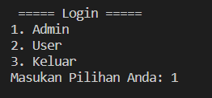

1. Menu Admin

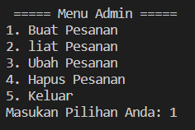

1. Menu User

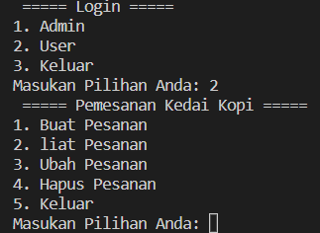

1. Buat Pesanan admin

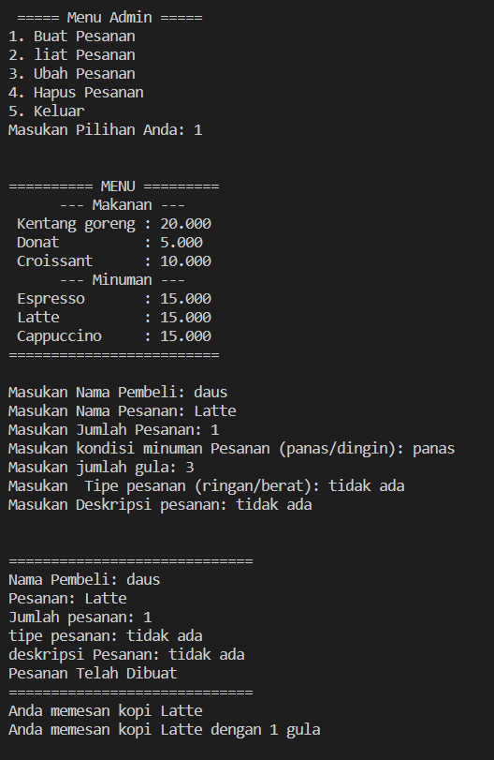

1. Buat Pesanan user

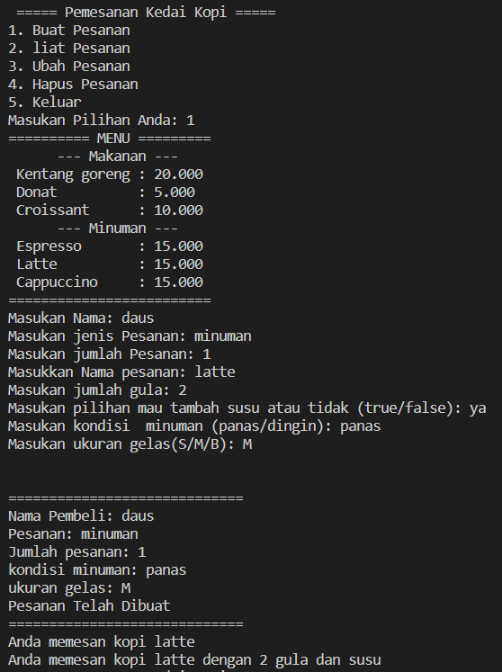

1. Lihat Pesanan

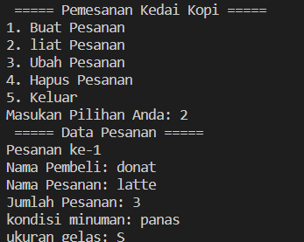

1. Ubah Pesanan

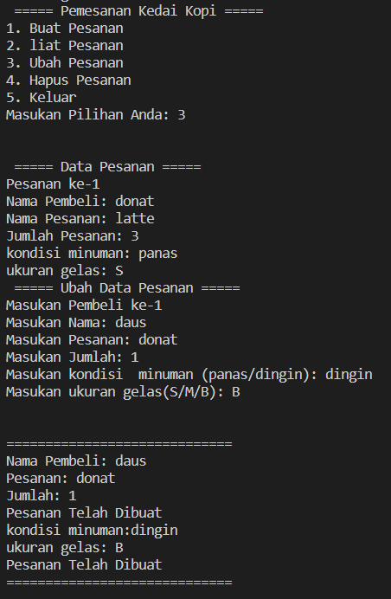

1. Hapus Pesanan

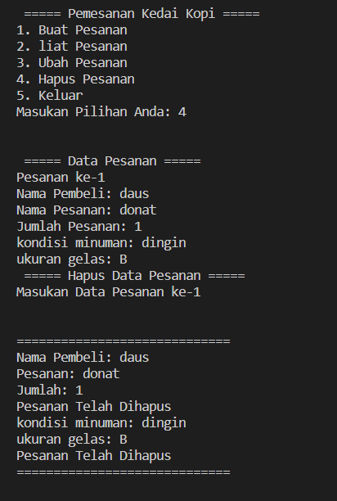

1. Keluar

